SEGUIMIENTO, CONSOLIDACIÓN, MEDICIÓN Y ANÁLISIS DE LA VIGENCIA 2021 DEL “PLAN DEPARTAMENTAL DOCENAL DE CULTURA BIOCULTURA 2013-2023”

AÑO 2021

SECRETARÍA DE CULTURA
DIRECCIÓN DE CULTURA ARTE Y PATRIMONIO

- INTRODUCCIÓN
La Gobernación del Quindío, a través de la Secretaría de Cultura Departamental, dando cumplimiento al Plan Departamental de Desarrollo “TU Y YO SOMOS QUINDIO 2020-2023” y a la ordenanza No. 008 del 26 de septiembre de 2013 ""POR MEDIO DE LA CUAL SE DEROGA LA ORDENANZA No.059 DEL 14 DE DICIEMBRE DE 2000 Y ESTABLECE COMO POLITICA DEPARTAMENTAL DE CULTUR A EL PLAN DEPARTAMENTAL DE LAS CULTURAS-BIOCULTURA 2013-2023", elabora el presente documento, con el propósito de realizar el seguimiento y evaluación a la matriz de planificación y su respectivo plan de acción, concerniente a la vigencia 2021, teniendo en cuenta los actores responsables del proceso de implementación.

Para tales efectos, se tuvo en cuenta el Decreto 386 del 26 de junio de 2019: “Por medio del cual se reglamenta el seguimiento y evaluación de las políticas públicas, planes y programas del departamento del Quindío”, con el propósito de monitorear el avance físico y la inversión de los recursos de la Política Pública Departamental de Cultura, a través de la evaluación permanente.

- ANÁLISIS EJES ESTRATÉGICOS.
Para llevar a cabo el análisis del cumplimiento de los indicadores de la Política Pública Departamental de Cultura, se emplea el instrumento implementado para medir los avances del Plan de Desarrollo Departamental, adoptado mediante Decreto 1061 de 2016 “Por medio del cual se reglamenta el seguimiento y evaluación al Plan de Desarrollo Departamental”, de acuerdo a la siguiente semaforización:

Tabla 1. SEMAFORIZACIÓN DECRETO 386 DEL 26 DE JUNIO 2019 “POR MEDIO DEL CUAL SE REGLAMENTA EL SEGUIMIENTO Y EVALUACIÓN DE LAS POLÍTICAS PÚBLICAS, PLANES Y PROGRAMAS DEL DEPARTAMENTO DEL QUINDÍO”
CUMPLIMIENTO | SEMAFORIZACIÓN
Verde Oscuro (80% 100%) | Sobresaliente
Verde Claro (70% 79%) | Satisfactorio
Amarillo (60% 69%) | Medio
Naranja (40% 59%) | Bajo
Rojo (0% 39%) | Critico
Fuente: Secretaría de Planeación Departamental, 2019.

El Plan Departamental de las Culturas - Biocultura, cuenta con un total de 45 metas con sus respectivos indicadores, los cuales se encuentran divididos en cuatro (4) programas. El primer programa, denominado “VIDA CULTURA Y PATRIMONIO”, contempla 14 metas, que representan el 31% del total de las metas, el segundo programa, se denomina “CULTURA POLÍTICA Y CIUDADANA”, contemplando 5 metas, que materializan el 11% de las metas, el tercer programa, se denomina “CULTURA ARTE Y EDUCACIÓN” y contiene 20 metas, que simbolizan el 44% y el cuarto programa, se denomina “SISTEMA DEPARTAMENTAL DE CULTURA”, comprende 6 metas, que constituyen el 13% de las metas.
El presente informe técnico, da respuesta al comportamiento de estas metas y sus correspondientes indicadores para la vigencia 2021, en el proceso de seguimiento y evaluación de la Política Pública, como se muestra a continuación:
Tabla 2 Semaforización ejes estratégicos “Plan Departamental de las Culturas – Biocultura 2013-2023.

Fuente: Secretaría de Cultura, vigencia 2021.
La anterior tabla, nos muestra el comportamiento general con corte a la vigencia 2021, de acuerdo al reporte de los actores estratégicos del Plan Departamental de las Culturas – Biocultura. En este sentido, se observa que 18 indicadores, se encuentran en estado sobresaliente, de acuerdo a la escala de semaforización propuesta por el Departamento Nacional de Planeación, que corresponden al 40% del total de indicadores. Seguidamente, 19 de los indicadores se encuentran en nivel crítico que representan un 42% de la totalidad y adicionalmente para esta vigencia no se programaron 3 indicadores que representan un 7%, a continuación, se observa gráficamente, la presente descripción solo de los indicadores programados, no se tuvo en cuenta los no programados es decir solo se hizo la gráfica con 42 indicadores:
Gráfica No. 1: Panorama general vigencia 2021
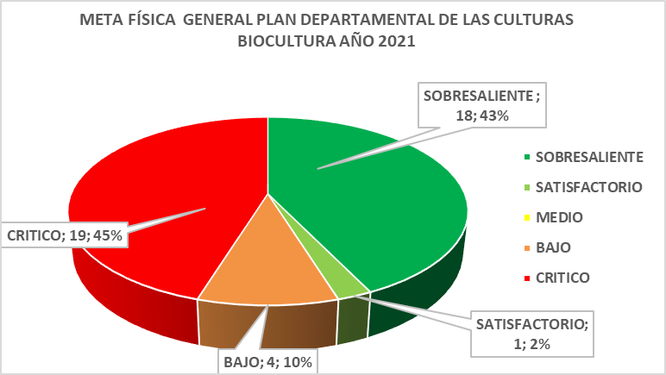
Fuente: Secretaría de Cultura, vigencia 2021.

Ahora bien, el comportamiento para cada uno de los programas, es el siguiente:

2.1 PROGRAMA VIDA, CULTURA Y PATRIMONIO
Gráfica No. 2: Comportamiento programa vida, cultura y patrimonio.
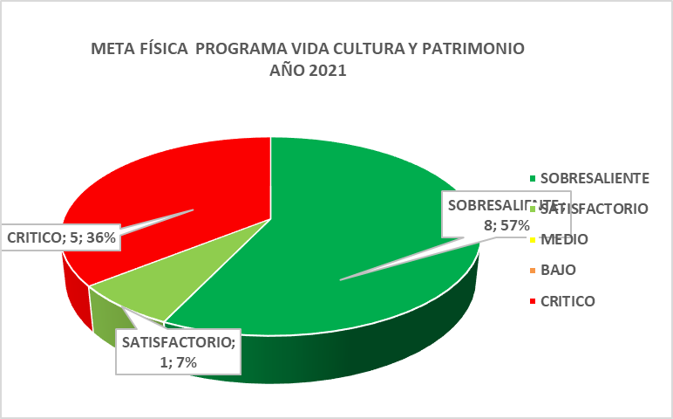
Fuente: Secretaría de Cultura, vigencia 2021.
De los 14 indicadores que comprenden este componente, 8 de ellos se encuentran en estado sobresaliente, representando el 57%, 5 de ellos en estado crítico representando el 36%, 1 de ellos en estado satisfactorio, que representa el 7% del total de los indicadores del primer programa.
2.2 PROGRAMA CULTURA POLÍTICA Y CIUDADANA
Gráfica No. 3: Comportamiento programa cultura política y ciudadana.
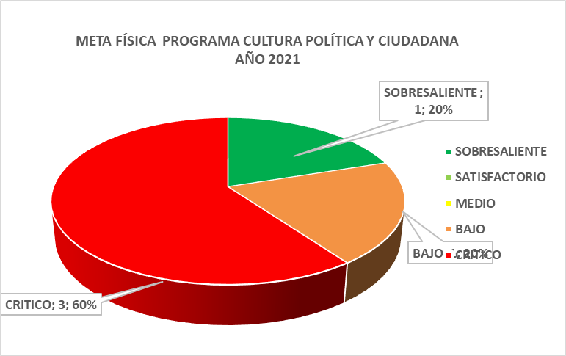
Fuente: Secretaría de Cultura, vigencia 2021.
El segundo programa, está compuesto por 5 indicadores, de los cuales, 3 se encuentran en estado crítico, que representan el 60%, del total del segundo programa, 1 indicador en estado sobresaliente que representa el 20% y 1 indicador en estado bajo que representa el 20% de los indicadores.

2.3 PROGRAMA CULTURA ARTE Y EDUCACIÓN
Gráfica No. 4: Comportamiento programa cultura arte y educación
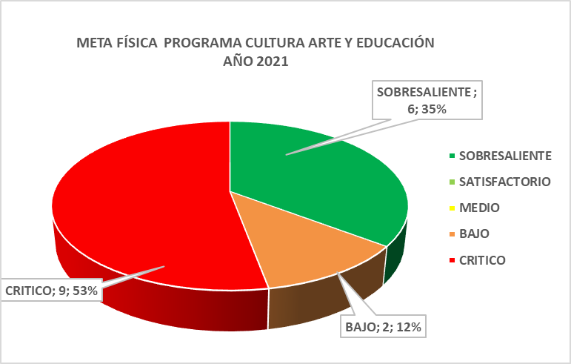
Fuente: Secretaría de Cultura vigencia 2021.
El tercer programa, está compuesto por 20 indicadores de los cuales 6 se encuentra en estado sobresaliente, que representan el 30% del total de los indicadores, a su vez 12 indicadores en estado crítico que representan un 60 % de los indicadores y 2 en estado bajo que representa un 10% de los indicadores del programa.
2.4 PROGRAMA SISTEMA DEPARTAMENTAL DE CULTURA
Gráfica No. 5: Comportamiento programa sistema departamental de cultura
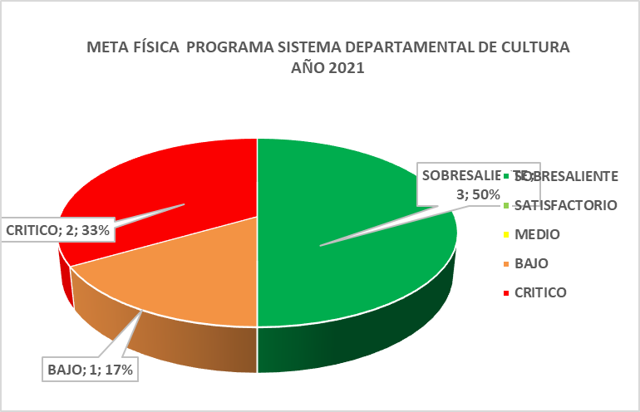
Fuente: Secretaría de Cultura vigencia 2021.
El cuarto programa, está compuesto por 6 indicadores, de los cuales, los 3 se encuentran en estado sobresaliente, que representa el 50%, 1 indicadore en estado bajo que representa el 17% y 2 indicadores en estado crítico que representa un 33% del total del cuarto programa.

- RETOS Y DIFICULTADES
En el proceso de implementación, seguimiento y evaluación de la Vigencia 2021 del Plan Departamental de las Culturas - Biocultura, se identifican las siguientes dificultades:
La más importante de ellas corresponde a las medidas restrictivas implementadas por la pandemia SarsCov2 (COVID-19), que operaron durante todo el año, reduciendo la capacidad institucional para ejecutar el Plan de Desarrollo y, por consiguiente, las metas del Plan Departamental de las Culturas Biocultura 2013-2023. En cuanto a la ejecución de la política pública de cultura para esta Vigencia, hubo diez (10) indicadores que no se cumplieron debido a las citadas restricciones, lo que representó el 22,2% del total.
El programa de Cultura Política y Ciudadana que cuenta con cinco (5) indicadores, subió su ejecución respecto a la vigencia anterior: tres (3) indicadores se encuentran en estado crítico (60%), mientras que dos (2) indicadores aparecen con cumplimiento en sobresaliente (40%), que son los relacionados con la operación de los espacios de participación en el Sistema de Cultura, a pesar del desbalance porcentual que reflejan los números, hay un avance respecto a 2020 reflejado en los indicadores que están en el nivel sobresaliente.
Al igual que en la vigencia anterior, el programa Cultura, Arte y Educación fue el más impactado por las medidas restrictivas implementadas por la pandemia del SarsCov2 (COVID-19), nueve (9) de los veinte (20) indicadores formulados para este programa no pudieron ejecutarse, lo que representó el 45% del total de indicadores. A su vez, hubo tres (3) indicadores que ni fueron programados para la vigencia 2021, representando un 15% de los indicadores. Es decir, que el 60% de los indicadores del programa no tuvieron ejecución para 2021, lo que llevó a niveles precarios de cumplimiento. Al igual que para la vigencia inmediatamente anterior, los avances de este programa está soportados en el apoyo a proyectos de las convocatorias departamentales de Concertación y Estímulos y en los acompañamientos entregados desde las bibliotecas públicas.
El Programa Sistema Departamental de Cultura soportó su acción en la apertura de las convocatorias de los Programas Departamentales de Concertación y Estímulos, la alimentación de las bases de datos del Sistema de Información Cultural y en el mantenimiento de la interlocución con las redes y espacios de participación ciudadana del sector. Sin embargo, los porcentajes de cumplimiento son bajos como se anotó en el análisis hecho más arriba sobre este programa.
Respecto a los retos de la política pública de cultura para las siguientes vigencias se identifican:
Necesidad perentoria de programar los indicadores que no pudieron ejecutarse en las vigencias 2020 y 2021 (ya sea por las restricciones de la pandemia o porque no fueron tenidos en cuenta).
Revisión detallada de las estrategias y los lineamientos formulados en el planteamiento estratégico del Plan Biocultura para un acertado reporte de los avances en cada uno de los indicadores de producto de esta política.
Priorizar aquellos indicadores que tengan bajos porcentajes de cumplimiento, teniendo en cuenta que la política se cierra en la vigencia 2023

